Бактыбаев Ж.Ш. - Әл-Фараби атындағы Қазақ ұлттық университетінің доценті, п.ғ к.
Сейтқалым А.С. - Әл-Фараби атындағы Қазақ ұлттық университетінің 1 курс магистранты.

Ұлт болашағы-білімді ұрпақ қолында

Тәуелсіздік жылдарында талай күрделі сынақтардан өткен Қазақстан бүгінде аяғынан нық тұрып, болашаққа сеніммен қарайды. Мемлекетіміз бағындыра алмаған қол жетпес мақсаттардың жоқтығын халық пен Елбасымыз басып өткен жол дәлелдеп отыр.
Мемлекетіміздің күші , болашағы әрқашан жас ұрпақтың қолында. Қазақстан мемлекеттілігінің қалыптасуының күрделі кезеңдерінде ілескен түрлі қиындықтар мен сілкіністерді еңсеруге халқымыздың ғасырлар бойғы даналығы мен жастардың озық білімі көмектесті.
«Болашақ – жастардың қолында» деп бекер айтпағандықтан, жастар еліміз үшін, еліміздің болашағы үшін толық жауапкершілікті сезінуі керек. Мемлекетіміздің болашағы жас азаматтардың білім сапасы мен жанкешті еңбегіне байланысты болмақ. Мемлекетіміз жастарымыздың жақсы білім алуы, дамуы үшін барлығын жасап жатыр, соның арқасында біздің жастар елімізді биіктерге, үлкен жетістіктерге жете алады.
Қазіргі таңда Алматының қақ төрінде орналасқан Әл Фараби атындағы Қазақ ұлттық университетінің жас оқытушылары мен студенттері де мемлекетіміздің болашағы үшін еңбек етуде. Қазақстан Республикасындағы Әл Фараби атындағы ҚазҰУ ең маңызды ғылыми-зерттеу институттарының бірі және сонымен бірге көптеген ғылыми және кәсіптік бағыттар бойынша магистранттар мен докторанттар үшін ерекше және көрнекті білім беру ортасы болып табылады. Ол әртүрлі және халықаралық оқытушылар мен студенттер ұжымын тартуға, жаһандық мәселелер бойынша зерттеулер мен оқытуға қолдау көрсетуге және әртүрлі шет елдермен және аймақтармен академиялық байланыстар орнатуға бағытталған. Болашақ магистрант ғылым жолына бағыттау мақсатында магистратураны ҚазҰУ түсіп оқуы, оның ғылым жолында дамуынан жақсы мүмкіндік береді.

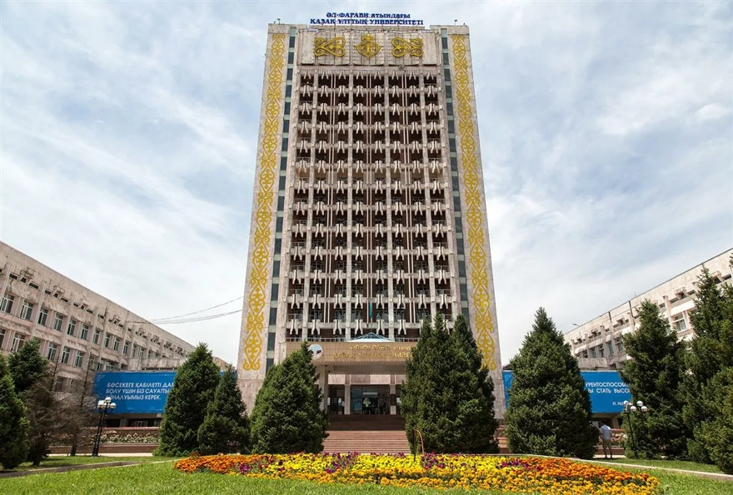
Әл-Фараби атындағы ҚазҰУ – Қазақстан ЖОО рейтингісі бойынша көшбасшы, еліміздің тарихында бірінші болып Қазақстан Республикасы Президентінің «Сапа саласындағы жетістіктері үшін» сыйлығының лауреаты, ТМД-ның «Қызметтер мен өнім сапасы саласындағы жетістіктері үшін» сыйлығының дипломанты атанды. Тек мемлекетімізде ғана емес, басқа елдерде де танылып, бағындыруда, шәкірт тәрбиелеуде.
Магистратура үшін университетті таңдаған кезде менің таңдауым бірден Әл-Фараби атындағы ҚазҰУ-ға түсті, бұл таңқаларлық емес, себебі бұл оқу орны QS University Rankings рейтингінде әлемдегі ең үздік университеттер арасында 207-орында және бұл көрсеткіш жылдан жылға жақсарып келеді. Жоғары оқу орнының флагманы болып табылатын осы университетке, атап айтқанда, өзім таңдаған мамандық бойынша оқуға түскенім үлкен бақыт.
ҚазҰУ, сонымен қатар, студенттеріне шетелде білім алуға мүмкіндік береді. Бүгінгі таңда әл-Фараби атындағы Қазақ ұлттық университеті келесі елдердің университеттерімен және ұйымдарымен 200-ден астам ынтымақтастық келісім-шарттары бар: Ресей, Корея, Жапония, Түркия, Қытай, АҚШ, Франция, Германия, Испания, Италия, Үндістан, Ұлыбритания, Польша. , Египет , Малайзия, Австрия, Венгрия, Швеция, Швейцария, Чехия, Португалия, Бразилия, Украина, Болгария, Греция, Израиль, Кипр, Сауд Арабиясы, Біріккен Араб Әмірліктері, Иран, Пәкістан, Тәжікстан, Өзбекстан, Қырғызстан, Беларусь Республикасы .
Бүгінде университетіміздің кітапханадасындағы кітап қоры 2 млн-нан асады. «Болашаққа бағдар:рухани жаңғыру» бағдарламасының аясында қолға алынған «Жаңа гуманитарлық білім. Қазақ тіліндегі 100 жаңа оқулық» жобасының жүзеге асуына, яғни, кітаптардың аударылып, жарыққа шығуына кітапхана үлкен үлесін қосып отыр. Тағы бір артықшылығы – мұнда елімізде тек екі жерде ғана кездесетін сканерлік қызметтің озық үлгісі- « Kirtas kabis 3» жаңа техникасының болуы. Бар-жоғы 1 сағат ішінде 3000 беттік кітапты электронды нұсқаға көшіретін бұл құрылғы оқырмандарға кітапты онлайн түрде оқуға мүмкіндік беріп отыр.
Қорытындылай келе, 1934 жылдан бастап, университет ашылған күннен бастап бүгінгі күнге дейін ҚазҰУ Қазақстанның көптеген рейтингтерінде өзінің алғашқы орындарын сақтап келгенін атап өтуге болады. Қазақ Ұлттық Университеті - сыйластық пен шынайы достықтың ордасы болған өте ауқымды білім мекені .

